REPORTE DE PRÁCTICA

IDENTIFICACIÓN DE LA PRÁCTICA
Práctica | 6 | Nombre de la práctica |  | Ecualización del histograma
Fecha | 03/10/2025 | Nombre del profesor |  | Alma Nayeli Rodríguez Vázquez
Nombre del estudiante |  |  | Jesus Alberto Arechiga Carrillo

OBJETIVO
El objetivo de esta práctica consiste en implementar la técnica de ecualización lineal de histograma para mejorar la calidad de una imagen en escala de grises.

PROCEDIMIENTO
Realiza la implementación siguiendo estas instrucciones.
Realiza un programa en Python utilizando OpenCV en el que desarrolles la técnica de ecualización lineal de histograma para imágenes en escala de grises. Para ello considera los siguientes requerimientos:

- Utiliza la imagen adjunta en esta actividad.
- Calcula el histograma de intensidad de la imagen con la función cv.calcHist() de OpenCV.
- Calcula el histograma acumulado de la imagen con la función cumsum() de numpy. Esta función se aplica al histograma de intensidad. Ejemplo:

h = cv.calcHist([img],…)
H = h.cumsum()

- Implementa una función para realizar la ecualización de la imagen aplicando la siguiente operación de pixel:
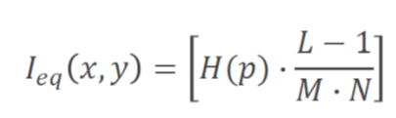

- Ecualiza la imagen utilizando la función cv.equalizeHist() de OpenCV.
- Compara ambas imágenes y asegúrate de que se vean iguales visualmente.
- Reporta los resultados obtenidos en los espacios indicados.

IMPLEMENTACIÓN
Agrega el código de tu implementación aquí.
import cv2 as cv
import numpy as np
import matplotlib.pyplot as plt
from google.colab.patches import cv2_imshow

img = cv.imread('corridor.jpg')
img = cv.cvtColor(img, cv.COLOR_BGR2GRAY)
cv2_imshow(img)

h = plt.hist(img.flatten(), 256, range=[0,256])

H = plt.hist(img.flatten(), 256, range=[0,256], cumulative=True)

# Primero calcular filas y columnas
M,N = img.shape

#Matriz de ceros de M,N
imgEq = np.zeros([M,N])

H_ = H[0]

for x in range(M):
for y in range(N):
imgEq[x,y] = (H_[img[x,y]]*255)/(M*N)

#Mostrar imagen
plt.imshow(imgEq, cmap='gray')

plt.hist(imgEq.flatten(), 256, range=[0,256])

plt.hist(imgEq.flatten(), 256, range=[0,256], cumulative=True)

imgEq2 = cv.equalizeHist(img)
plt.imshow(imgEq2, cmap='gray')

RESULTADOS
Agrega las imágenes indicadas en los espacios correspondientes.
Imagen original en escala de grises | Imagen ecualizada en escala de grises
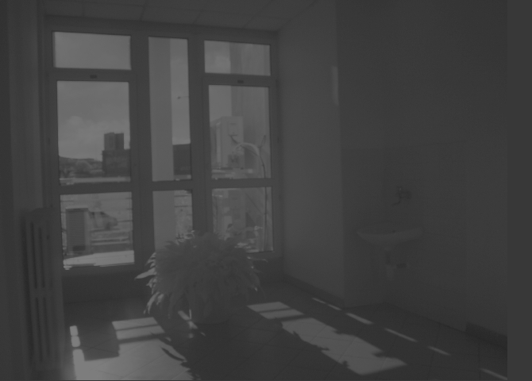 | 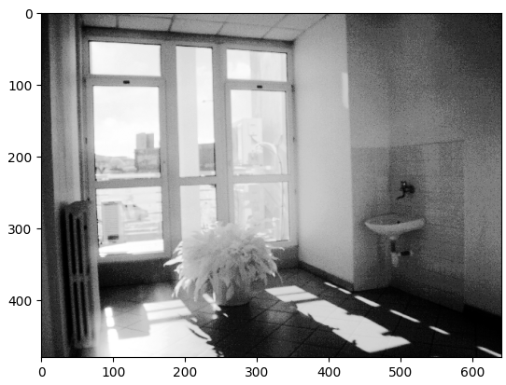
Histograma de intensidad de la imagen original (imagen) | Histograma de intensidad de la imagen ecualizada (imagen)
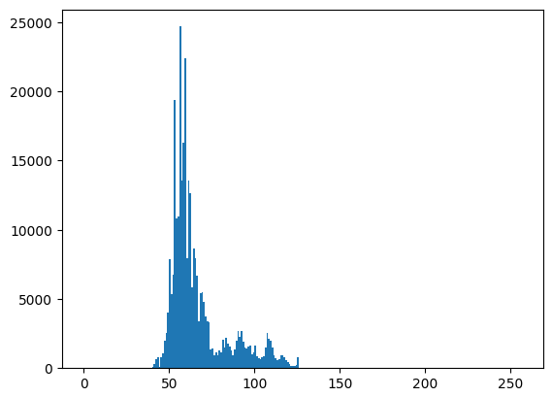 | 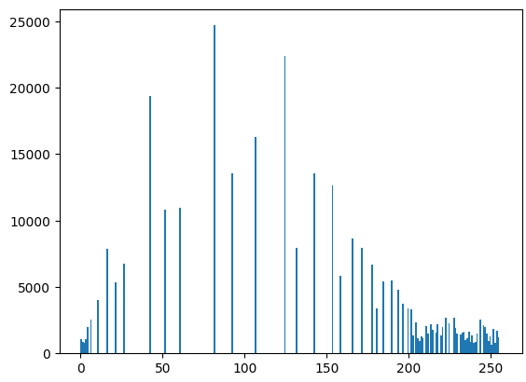
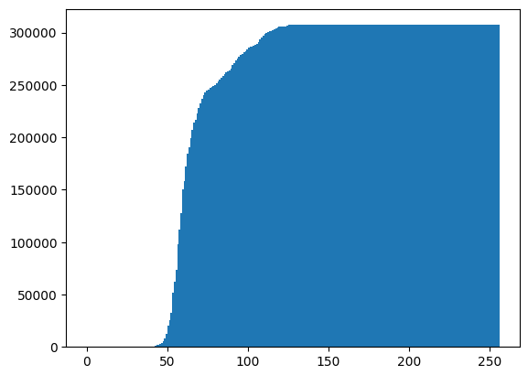 | 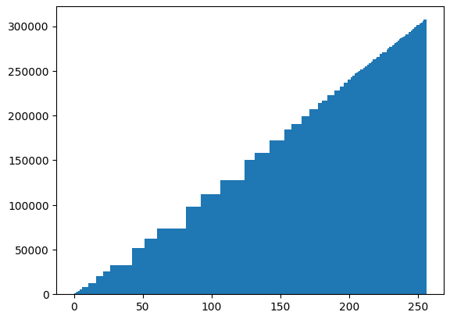
Histograma acumulado de la imagen original (imagen) | Histograma acumulado de la imagen ecualizada (imagen)

CONCLUSIONES
Escribe tus observaciones y conclusiones.
Una técnica utilizada para mejorar la calidad de una imagen es ecualizar el contraste de una imagen, se puede ver en el histograma cómo se intenta mantener la intensidad de todos los píxeles de una imagen lo más constante posible.

